Lisboa, 31 de Maio de 2021

NOTAS TÉCNICAS:

Estas atualizações do Módulo Opcional “PMR – Relatório Único” só são compatíveis com a Versão 6.240 da Aplicação “PMR – Gestão Pessoal”.

Novos Códigos:

Folha de Rosto - Anexo 0:
Tabela de Faltas:
Motivo das Horas não Trabalhadas (Tabela 10):
Códigos 16 e 17 (Novos)
Código já existente 05 - Se a ausência for indiretamente imposta pelo Covid (por exemplo Encerramento das Escolas), utilizar 16.
Código já existente 14 - Se a ausência for por restrições impostas pelo Covid (por exemplo Suspensão da Atividade, Layoff ou Isolamento Profilático), utilizar 17.

Anexo A:
Tabela de Tipos de Contrato (Tabela 13)
Não utilizar os códigos 11, 21 ou 31, nos casos de teletrabalho temporário devido à pandemia. Só para Empregados que tenham alterado o seu vínculo com a Empresa (passando a estar em definitivo em teletrabalho) ou para novos Empregados admitidos já nesse regime.

Anexo B:
Tabela de Admissão: Motivo Entrada (Tabela 26) - Código 70 (Novo)
Tabela de Demissão: Motivo Saída (Tabela 27) - Código 700 (Novo)

Anexo D:
Dados de Pessoal - Teletrabalho (Novo)
Recolha de empregados que estiveram na maior parte do tempo em Teletrabalho.
Estes trabalhadores serão contabilizados no ponto 3.1.2.3. E as suas horas não serão incluídas nas horas efetivamente trabalhadas.
Para o ponto 3.1.1 serão considerados somente os trabalhadores que estiveram ao serviço na Unidade Local.

Foram criados novos códigos relacionados com o Covid-19 nas Ações de Informação, Consulta, Formação, Fatores de Risco biológico, Exames complementares, Vacina, Atividades desenvolvidas nas ações de Saúde.

Anexo E:
Reivindicação - Código novo.

Existem outros códigos novos, mas são recolhidos no preenchimento, não fazem parte das Tabelas incluídas nos programas.
Restantes alterações são calculadas automaticamente na opção “Atualização” do Relatório Único.

GESTÃO PESSOAL

Para a recolha dos Empregados que estiveram em teletrabalho foi incluída uma nova opção “Teletrabalho” em:

“Ficheiros → Dados do Pessoal → Teletrabalho”

Aqui poderão indicar quais os Empregados que estiveram a maior parte do tempo em Teletrabalho no ano respetivo.

Os Empregados que aqui forem assinalados como tendo estado em teletrabalho serão contabilizados para o campo 3.1.2.3. do Anexo D. E as suas horas não serão incluídas nas horas efetivamente trabalhadas.

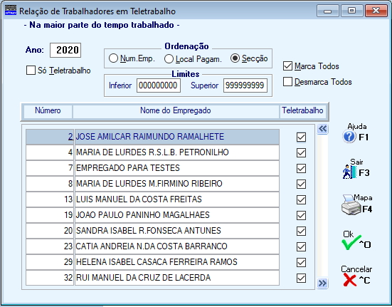

Depois de marcados os Empregados que estiveram em teletrabalho, ao sair com <F3 - Sair> ou <OK> será gravada essa informação.

Se após esta marcação, pretenderem visualizar apenas os Empregados que assinalados como tendo estado em teletrabalho, é possível fazê-lo selecionando a opção “Só Teletrabalho”

Estamos ao vosso dispor para qualquer esclarecimento que julguem necessário.

Catarina Soares

